A2018 - PHYSIQUE I MP
CONCOURS MINES COMMUN PONTS
ÉCOLE DES PONTS PARISTECH, ISAE-SUPAERO, ENSTA PARISTECH, TELECOM PARISTECH, MINES PARISTECH, MINES SAINT-ÉTIENNE, MINES NANCY, IMT Atlantique, ENSAE PARISTECH. Concours Centrale-Supélec (Cycle International), Concours Mines-Télécom, Concours Commun TPE/EIVP.
CONCOURS 2018
PREMIÈRE ÉPREUVE DE PHYSIQUE
Durée de l'épreuve : $3$ heures
L'usage de la calculatrice et de tout dispositif électronique est interdit.
Les candidats sont priés de mentionner de façon apparente sur la première page de la copie :
PHYSIQUE I - MP
L'énoncé de cette épreuve comporte 9 pages de texte.
Si, au cours de l'épreuve, un candidat repère ce qui lui semble être une erreur d'énoncé, il le signale sur sa copie et poursuit sa composition en expliquant les raisons des initiatives qu'il est amené à prendre.
Interaction laser plasma à haut éclairement
Au début des années 2000, des mécanismes de génération d'impulsions électromagnétiques très brèves et de forte intensité, jusque là théoriques, ont été concrétisés sur le plateau de Saclay notamment par le Laboratoire d'Optique Appliquée de l'Ensta ParisTech et le Laboratoire de Physique à Haute Intensité du Cea.
Lorsqu'un faisceau laser de forte puissance est focalisé sur de la matière (gaz ou solide), cette dernière est ionisée quasi-instantanément et se transforme alors en un plasma globalement neutre. L'interaction entre le champ électromagnétique du laser et le plasma ainsi formé met en jeu une physique particulièrement riche et complexe. Sous certaines conditions, un rayonnement laser de haute fréquence (UV ou X) peut être émis par ce plasma. Dans le domaine temporel, ce rayonnement peut être associé à des impulsions très brèves dont la durée se situe dans la gamme des femto-secondes ( ${10}^{−15} s$ ) voire atto-secondes ( ${10}^{−18} s$ ). Les applications de ce type de laser sont maintenant largement mises en place en recherche, dans l'industrie et dans le domaine des applications biomédicales. Nous proposons d'étudier certains de ces mécanismes d'émission issus de l'interaction laser-plasma.
Hormis le nombre $i$ tel que $i^{2}=−1$, les nombres complexes sont soulignés : $z∈C$. Les vecteurs seront traditionnellement surmontés d'une flèche, par exemple $\vec{E}$ pour un champ électrique; sauf s'ils sont unitaires et seront alors surmontés d'un chapeau, par exemple ${\hat{u}}_{x}$ tel que $\left\|{\hat{u}}_{x}\right\|=1$. Les résultats numériques attendus sont des ordres de grandeur comportant au plus deux chiffres significatifs. Quatre documents d'information sont rassemblés à la fin du sujet.
I. - Génération d'harmoniques dans les gaz
I.A. - Champ laser et champ coulombien.
Cette partie s'appuie principalement sur le document I.
On adopte dans un premier temps une description semi-classique de l'atome d'hydrogène dans le référentiel du proton supposé fixe :
- la position de l'électron est repérée par le vecteur $\vec{r}$ et sa vitesse par le vecteur $\vec{v}$;
- l'électron est assimilé à un point matériel de masse $m≃{9.10}^{−31} kg$ et de charge $q=−e$ où $e=1,6⋅{10}^{−19}C$ désigne la charge élémentaire;
- l'électron est animé d'un mouvement circulaire, de rayon $r=‖\vec{r}‖$ et de vitesse $v=‖\vec{v}‖$;
- on néglige le poids de l'électron;
- la norme du moment cinétique est quantifiée : $mrv=nℏ$ où $ℏ=\frac{h}{2π}≃{10}^{−34} J⋅ s$ désigne la constante de Planck réduite et $n$ est un entier naturel non nul.
- 1 - Donner l'expression de la force électrique coulombienne subie par l'électron, due au proton. Montrer qu'il s'agit d'une force centrale qui dérive d'une énergie potentielle $W_{p}$ dont on déterminera l'expression.
- 2 - Déterminer l'expression de l'énergie mécanique $W_{m}$ de l'électron sur son orbite circulaire de rayon $r$, en fonction de $r$, e et $ε_{0}={9.10}^{−12} F⋅{ m}^{−1}$. Montrer que le rayon de la trajectoire s'écrit sous la forme $r=a_{0}n^{2}$ où l'on exprimera $a_{0}$ en fonction de $ε_{0},h,m$, et $e$. Préciser la valeur de $n$ lorsque l'électron est dans son état fondamental. Calculer la valeur numérique en électron-volt de l'énergie mécanique de l'état fondamental notée $−W_{0}$.
- 3 - On donne $a_{0}=\frac{1}{2}⋅{10}^{−10} m$, calculer la valeur de la norme du champ électrique coulombien $E_{c}$ ressenti par l'électron dans son état fondamental. Calculer la puissance $P$ de l'impulsion laser. Déterminer, notamment en fonction de $P$, les expressions de l'amplitude du champ électrique laser avant son passage à travers la lentille $E_{ℓ}=E_{0}\left(z=−f^{′}\right)$ et au niveau du foyer $E_{f}=E_{0}(z=0)$. En utilisant les valeurs numériques (fournies dans le tableau du document I relatives à la cible $≪gaz≫$ ), comparer $E_{c}$ et $E_{f}$. Que peut-on en conclure?
I.B. - Un mécanisme en trois étapes
Cette partie s'appuie principalement sur le document II.
Pour simplifier le problème, on limite l'étude au mouvement de l'électron le long d'un axe ( $O,{\hat{u}}_{x}$ ) perpendiculaire à ( $O,{\hat{u}}_{z}$ ) et $x$ représente la coordonnée de l'électron le long de l'axe ( $O,{\hat{u}}_{x}$ ). L'impulsion laser est modélisée par une onde électromagnétique plane. Le champ électrique du laser, au niveau de l'atome d'hydrogène situé au foyer du faisceau s'écrit
$$\vec{E}(z,t)=E_{f}cos⁡\left(ω_{0}t−k_{0}z\right){\hat{u}}_{x}$$
pour $0≤t≤T$, avec $ω_{0}=2πν_{0}=k_{0}c=\frac{2π}{λ_{0}}c$. Le noyau, constitué d'un proton, est situé en $O$, il est supposé fixe.
- 4 - Justifier que pour l'étude du mouvement de l'électron, on peut négliger le terme $k_{0}z$ dans l'expression du champ électrique du laser.
- 5 - Donner l'expression de l'énergie potentielle d'interaction $W_{p}$ entre le proton et l'électron en fonction de l'abscisse $x$. Vérifier qu'elle correspond bien à l'allure donnée sur la figure II.a
- 6 - Donner l'expression de la force de Lorentz subie par l'électron et causée par le champ électromagnétique du laser. Rappeler la relation de structure pour une onde électromagnétique plane harmonique. On la supposera applicable localement. A quelle condition, supposée vérifiée par la suite, cette force est-elle conservative? Déterminer, en fonction de $e,E_{f},ω_{0},t$ et $x$, l'énergie potentielle $W_{p,\text{ las }}(x,t)$ associée à cette force ainsi que l'expression de l'énergie potentielle totale
$$W_{p,\text{ tot }}(x,t)=W_{p}(x)+W_{p,\text{ las }}(x,t)$$
Préciser le sens du champ électrique dans la situation de la figure II.b.
- 7 - Justifier qu'il y a deux instants privilégiés par cycle optique où l'ionisation, c'est-à-dire la traversée de la barrière de potentiel, est la plus facile. Déterminer ${\overset{˜}{x}}_{0}$, la position correspondant au maximum de $W_{p,\text{ tot }}$ selon $x$. Déterminer l'expression de $E_{f,i}$ correspondant à une ionisation en $x={\overset{˜}{x}}_{0}$ à l'un des instants privilégiés. Cette ionisation est-elle possible dans les conditions expérimentales précisées dans le tableau du document I, avec une cible $≪$ gaz $≫$ ?
On s'intéresse maintenant à la deuxième étape du mécanisme représentée sur la figure II.c. L'ionisation a lieu à un instant $t_{i}>0$. On considère qu'elle confère une vitesse négligeable ( $v\left(t=t_{i}\right)≃0$ ) à l'électron et qu'elle s'effectue au niveau du noyau ( $x\left(t=t_{i}\right)≃x_{0}≃0$ ). Pour $t≥t_{i}$, l'électron n'est soumis qu'au champ électrique du laser $\vec{E}(t)=E_{f}cos⁡\left(ω_{0}t\right){\hat{u}}_{x}$.
$◻8$ - Ecrire l'équation du mouvement, puis déterminer, en fonction de $e,E_{f},m,ω_{0},t$ et $t_{i}$, l'expression de la vitesse $\overset{˙}{x}(t)$, de la position $x(t)$ pour $t≥t_{i}$. A posteriori, quelle condition doit être vérifiée pour que $x_{0}$ soit bien négligeable lors de l'étude du mouvement de l'électron dans le champ laser.
On s'intéresse enfin à la troisième étape du mécanisme représentée sur la figure II.d.
- 9 - Déterminer l'expression de l'énergie cinétique $W_{c}$ de l'électron lors de sa recombinaison avec le noyau à un instant $t>t_{i}$. Exprimer sa valeur moyenne sur une période $\left\langle W_{c}\right\rangle$ en fonction de $e,E_{f},m$ et $ω_{0}$. On admet que l'énergie cinétique maximale de l'électron est donnée par la relation $W_{c,max}≃3,2\left\langle W_{c}\right\rangle$ et on donne $\left\langle W_{c}\right\rangle ≃60eV$. Lors de cette recombinaison, l'électron << retombant >> dans son état fondamental, un photon est émis. On interprète cette émission comme étant celle d'une impulsion brève dont l'étendue du spectre correspond à la fréquence maximale possible d'un photon issu de la recombinaison. Estimer un ordre de grandeur de la durée $δT$ de cette impulsion.
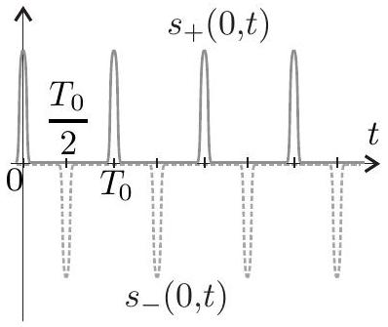
Figure 1 - Graphe du signal $s(0,t)$
L'émission de ces impulsions lumineuses très brèves a lieu deux fois par période : une fois après une ionisation du côté des $x>0$ et une autre fois après une ionisation du côté des $x<0$.
On modélise le train d'impulsions émis par l'atome par un signal $s(x,t)=s_{+}(x,t)+s_{−}(x,t)$. Au niveau de l'atome, on considère que $s_{+}(0,t)=s_{0}(t)$ et $s_{−}(0,t)=−s_{0}\left(t−\frac{T_{0}}{2}\right)$ où la fonction $s_{0}(t)$ est périodique de période $T_{0}$. Une allure possible de $s_{+}(0,t)$ et $s_{−}(0,t)$ est donnée par la figure 1 . On souhaite déterminer les pulsations présentes dans le spectre associé au signal $s(t)$.
- 10 - Justifier le fait qu'il suffit de raisonner sur un signal sinusoïdal : $s_{0}(t)=S_{0}cos⁡(ωt)$. Donner les expressions des signaux $s_{+}(x,t)$ et $s_{−}(x,t)$ reçus à une distance $x$ de l'atome. A quelle condition reliant $ω$ à $ω_{0}=\frac{2π}{T_{0}}$, le signal $s(x,t)$ est-il d'amplitude maximale? Préciser les caractéristiques spectrales du train d'impulsions brèves émises lors de l'interaction d'un laser avec un plasma peu dense.
II. - Génération d'harmoniques sur un miroir plasma
Cette partie s'appuie principalement sur le document III.
Dans le cas où la cible est initialement un solide, l'émission d'impulsions brèves se fait par conversion d'énergie entre les oscillations d'un plasma et une impulsion lumineuse brève.
II.A. - Pulsation propre
Dans un premier temps on souhaite déterminer la pulsation propre des oscillations d'un plasma dans un problème unidimensionnel. Initialement, pour $t<0$, le
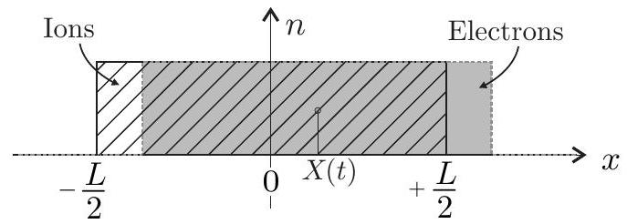
plasma est neutre, immobile et localisé entre les abscisses $x=−L/2$ et $x=+L/2$. Le vide règne de part et d'autre du plasma. On note $n$ la densité particulaire des électrons, de masse $m$ et de charge $q=−e$. On étudie le mouvement d'ensemble des électrons consécutif à une perturbation se produisant à l'instant $t=0$. On considère que les ions restent fixes et qu'à chaque instant $t>0$ la distribution des électrons reste homogène sur une longueur $L$. Etudier le mouvement du nuage revient alors à étudier celui d'un électron situé au centre de la distribution, à l'abscisse $X(t)$. L'effet de la perturbation peut donc se résumer à un déplacement impulsionnel du nuage électronique par rapport aux ions : pour $t<0$ on a $X(t)=0$ et $X(0)=X_{0}>0$.
- 11 - Tracer l'allure de la densité volumique de charge $ρ(x)$. Déterminer le champ électrique qui règne à l'intérieur du plasma, où la densité volumique de charge est nulle. Déterminer l'équation du mouvement d'un électron du plasma et en déduire que la pulsation propre du plasma est donnée par la relation $ω_{p}=\sqrt{\frac{ne^{2}}{mε_{0}}}$.
II.B. - Propagation dans un plasma homogène
On souhaite étudier la propagation d'une onde électromagnétique plane, de vecteur d'onde $\vec{k}$ et de pulsation $ω$, dans un plasma homogène au sein duquel on néglige l'agitation thermique. On cherche les champs électrique et magnétique sous la forme $\vec{E}=ℜe(\underline{\vec{E}})$ et $\vec{B}=ℑm(\underline{\vec{B}})$, avec $\underline{\vec{E}}={\vec{E}}_{0}e^{i(ωt−\vec{k}⋅\vec{r})}$ et $\underline{\vec{B}}={\vec{B}}_{0}e^{i(ωt−\vec{k}⋅\vec{r})}$.
- 12 - Rappeler les équations de Maxwell. Le plasma étant supposé peu dense, localement neutre et le mouvement des électrons étant supposé non-relativiste, exprimer la conductivité complexe du milieu puis déterminer l'équation de propagation d'une onde électromagnétique dans le plasma. Montrer que la relation de dispersion s'écrit $ω^{2}=ω_{p}^{2}+k^{2}c^{2}$. La pulsation $ω$ étant fixée, en déduire qu'à partir d'une certaine densité particulaire électronique critique $n_{c}$, que l'on explicitera, la propagation n'est pas possible dans le plasma. Qu'advient-il alors de l'onde électromagnétique?
On s'intéresse maintenant à la propagation, sous incidence normale, de l'onde électromagnétique dans la zone hétérogène de la surface du plasma. Cette zone de transition entre le vide et l'intérieur homogène est modélisée par une évolution exponentielle de la densité particulaire électronique décrite sur la figure III.b. On considère que la relation de dispersion établie à la question précédente est encore valable, mais avec $ω_{p}=ω_{p}(x)$.
- 13 - Déterminer l'abscisse $x_{c}$ correspondant à la réflexion de l'onde électromagnétique.
On reprend la situation de la question précédente à l'exception notable du fait que l'onde électromagnétique arrive désormais sur la surface avec un angle d'incidence $β$. On s'intéresse à la propagation de cette onde dans le plan $(xOy)$. La relation de dispersion précédente est toujours supposée valable.
- 14 - Justifier que la composante du vecteur d'onde le long de la surface, c'est-à-dire la composante $k_{y}$, se conserve au cours de la propagation. En déduire l'abscisse $x_{r}$ de réflexion de l'onde électromagnétique en fonction de $x_{c},L$ et $β$. Comparer ce résultat avec celui obtenu sous incidence normale.
II.C. - Excitation d'ondes plasma à la surface.
On modélise dans cette partie la seconde étape du mécanisme décrit dans le document III. Dans un premier temps, on raisonne sur une seule dimension d'espace : $x$. On suppose qu'un paquet d'électron traverse la surface vers les $x>0$ avec une vitesse $\vec{v}=v{\hat{u}}_{x}$ constante. On choisit l'origine des temps lorsque le paquet passe en $x=−3L$. Lors de son passage, il excite localement des ondes plasma (voir figure 2) qui se mettent à osciller comme dans la partie II.A avec $X(x,t)=X_{0}cos⁡ϕ(x,t)$.
- 15 - Donner l'expression de l'instant $t_{0}(x)$ de passage du pa-
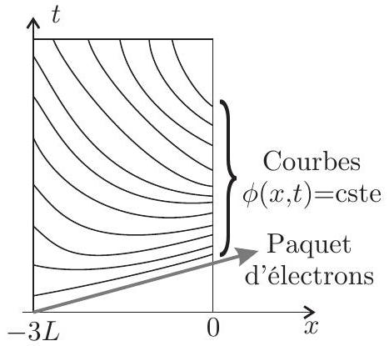
Figure 2 - Cas 1D
quet d'électron à l'abscisse $x$. Déterminer, pour $t>t_{0}(x)$, l'expression de la phase $ϕ(x,t)$ en un point d'abscisse $x$. On prendra $ϕ\left(x,t=t_{0}(x)\right)=0$ et on exprimera le résultat en fonction de $t,t_{0}(x)$ et $ω_{p}(x)$ puis en fonction de $t,v,L,x$ et $ω_{max}$, où $ω_{max}$ désigne la pulsation plasma associée à la densité particulaire maximale $n_{\text{max }}$.
On définit le vecteur d'onde des oscillations plasma ${\vec{k}}_{p}=−gradϕ(x,t)$ et on admet que les oscillations plasma ne peuvent émettre une onde électromagnétique que lorsque ${\vec{k}}_{p}⋅{\hat{u}}_{x}=0$.
- 16 - Montrer que les oscillations plasma peuvent effectivement émettre un rayonnement mais qu'elles n'auraient pas pu le faire si elles avaient été excitées par un paquet d'électrons se déplaçant vers les $x<0$.
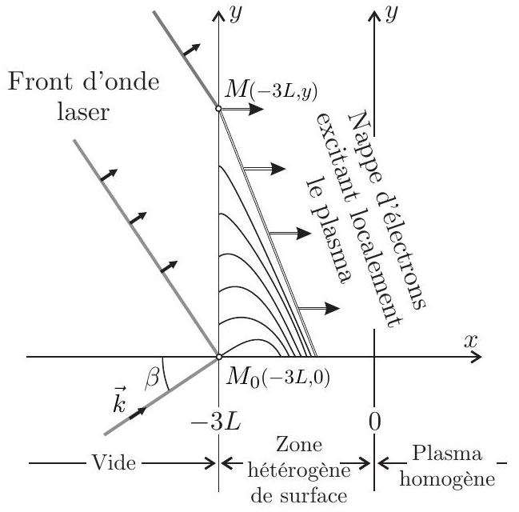
ractérisera. Expliquer pourquoi l'on parle d'<<Emission Cohérente de Sillage >> (ECS). Conclure cette partie en précisant les propriétés remarquables du spectre de l'ECS.
On reprend l'étude de la question $16$ mais en la traitant à deux dimensions. Pour simplifier, on suppose que le paquet d'électrons, de vitesse $\vec{v}=v{\hat{u}}_{x}$, injecté en $M_{0}$ sous l'effet du laser vers l'intérieur du plasma, passe par l'abscisse $x=−3L$ à l'instant même où le front d'onde du laser arrive en $M_{0}$ (voir ci-contre).
- 17 - Déterminer le décalage temporel entre les arrivées du front d'onde laser aux points $M_{0}$ et $M$. En déduire l'expression du temps $t_{0}(x,y)$ du passage du paquet d'électrons en un point ( $x,y$ ) de la zone hétérogène. En reprenant la condition d'émission de la question précédente, avec désormais $ϕ=ϕ(x,y,t)$, montrer que les points d'émission sont localisés sur un droite que l'on capoints d'émission sont localisés sur un droite que l'on ca-
III. - Interaction d'une impulsion avec une feuille mince
Cette partie s'appuie principalement sur le document IV.
L'impulsion laser est celle décrite dans le document I dans le cas d'une cible solide.
On étudie l'effet de l'expansion du plasma dans le vide sur le spectre du rayonnement émis afin d'estimer un ordre de grandeur de la température du plasma dans un modèle simplifié.
18- Justifier que si la température $θ_{e}$ du plasma est assez élevée, alors on pourra, en première approximation, modéliser le plasma comme un gaz parfait. Montrer alors que la température $θ_{e}$ du plasma reste inchangée pendant l'expansion du plasma dans le vide.
- 19 - Déterminer l'expression de $n_{L,max}$ en fonction en de $δ,L$ et de la densité particulaire électronique $n_{0,max}$ avant expansion. En déduire l'expression de la pulsation plasma maximale $ω_{L,max}$ en fonction de $δ,L$ et de la pulsation plasma $ω_{0,max}$ associée à la densité particulaire $n_{0,max}$. Pour des éventuelles applications numériques, on prendra par la suite $ω_{0,max}≃18,7ω_{0}$.
On suppose dans un premier modèle que la température $θ_{e}$ des électrons du plasma est indépendante de l'épaisseur $δ$ de la cible choisie.
- 20 - Estimer dans ce modèle et à partir de la figure IV.b, un ordre de grandeur de la température électronique $θ_{e}$ du plasma.
On suppose dans un second modèle que l'énergie cinétique totale des électrons du plasma ne dépend pas de l'épaisseur du plasma. On note $δ_{0}$ l'épaisseur de la feuille la plus épaisse lors de l'expérience ( $δ_{0}=100 nm$ ) et $L_{0}$ la longueur caractéristique du gradient de ce plasma d'épaisseur $δ_{0}$.
$◻21$ - Comment varie alors la température électronique $θ_{e}$ du plasma avec l'épaisseur $δ$ ? Déterminer l'expression de $ω_{L,max}$ en fonction de $δ,ω_{0,max},δ_{0}$ et $L_{0}$. Que penser de ces deux modèles compte-tenu des spectres expérimentaux de la figure IV.b?

Document I : Modélisation du faisceau laser incident
Le faisceau laser est modélisé de la façon suivante :
- L'amplitude du champ laser est constante durant la durée de l'impulsion $T=50fs\left(1fs={10}^{−15} s\right)$ et elle est nulle avant et après cette impulsion (Fig I.a). La période des oscillations du champ laser est notée $T_{0}$ et correspond dans le vide à une longueur d'onde $λ_{0}=800 nm$. L'énergie totale de l'impulsion laser est $W_{T}$.
- Le faisceau présente une symétrie cylindrique d'axe ( $Oz$ ). Dans un plan transverse ( $z=$ constante), l'éclairement
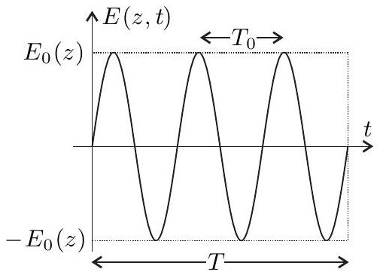
Fig. i.a - Amplitude laser
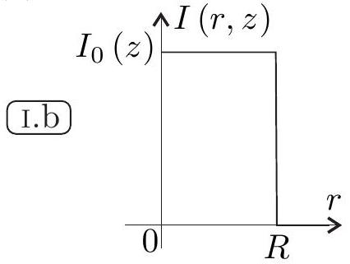
- Le faisceau est focalisé, par une lentille de distance focale $f^{′}$ et de diamètre égal à celui du faisceau laser $D$, sur une cible ( $≪$ gaz $≫$ ou $≪$ solide $≫$ ). L'angle $α$ est le demi-angle au sommet du cône sous lequel est vue la lentille depuis la cible, placée au foyer $O$ (fig. I.c).
- L'allure du faisceau au voisinage du foyer $O$ est représentée sur la figure I.d, il est caractérisé par les relations $z_{0}=\frac{πR_{0}^{2}}{λ_{0}},tan⁡α≃\frac{λ_{0}}{πR_{0}}$ et $R(z)=R_{0}\sqrt{1+{\left(\frac{z}{z_{0}}\right)}^{2}}$.
Les conditions physiques expérimentales sont rassemblées ci-contre.
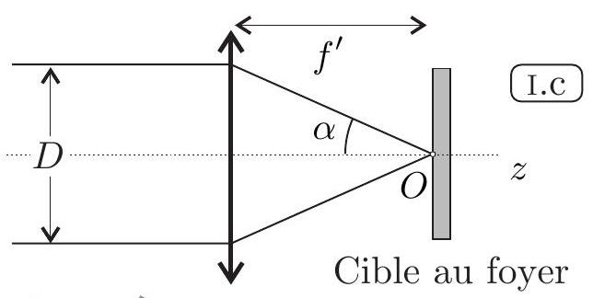

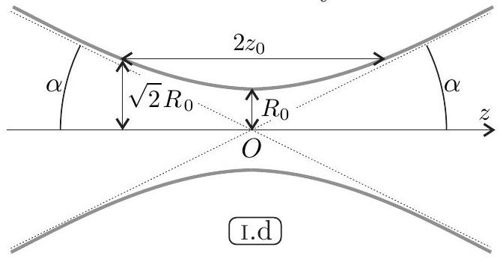
Nature de la cible | gaz | solide
Durée impulsion $T$ | 50 fs | 30 fs
Energie totale laser $W_{T}$ | 1 mJ | 1 J
Diamètre faisceau $D$ | 1 cm | 5 cm
Focale de la lentille $f^{′}$ | 1 m | 30 cm

Document II : Cas où la cible est un $≪gaz≫$
La cible étant un gaz, on peut, pour comprendre le mécanisme d'émission d'impulsions attosecondes, se ramener à l'interaction d'un champ électrique laser avec un atome, par exemple l'hydrogène. Avant l'arrivée de l'impulsion laser, l'électron de l'atome d'hydrogène est $≪$ au repos $≫$ dans son état fondamental caractérisé par une énergie potentielle négative $−W_{0}$. On représente, en mécanique quantique, l'électron par un paquet d'ondes stationnaires. (Fig II.a)
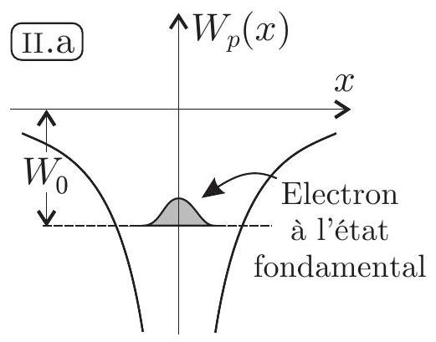

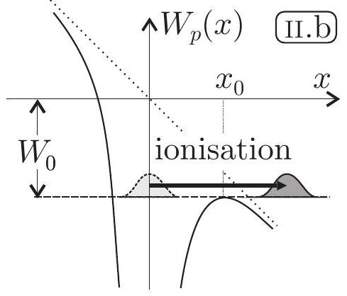

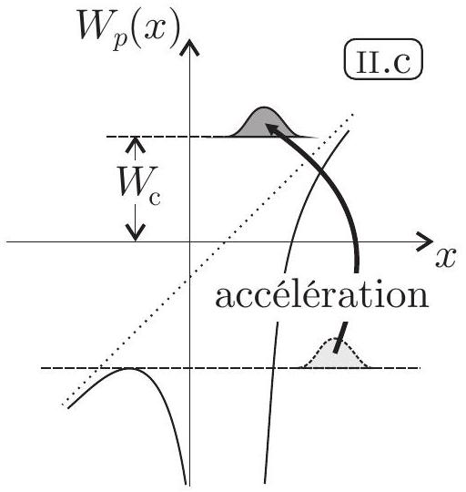

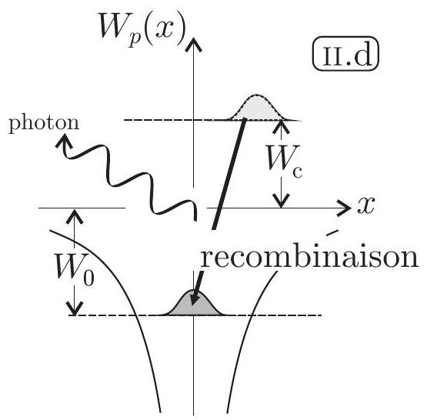
Dans le cadre d'un modèle semi-classique qui donne des résultats satisfaisants, on peut décomposer le mécanisme d'émission d'impulsions en trois étapes :
- Première étape (Fig II.b) : sous l'influence du champ laser, le puits de potentiel dans lequel se trouve l'électron de l'atome d'hydrogène est modifié et la hauteur de la barrière de potentiel s'annule. L'électron s'extrait alors de l'attraction coulombienne due au noyau atomique. En réalité l'ionisation peut avoir lieu par effet tunnel avant l'annulation de la barrière de potentiel. Nous n'étudierons pas cette possibilité dans ce problème.
- Deuxième étape (Fig ii.c) : l'électron, libéré de l'attraction du noyau, est accéléré par le champ laser. Il peut revenir vers le noyau avec une énergie cinétique $W_{c}$
- Troisième étape (Fig II.d) : lors de son retour sur le noyau, l'électron se recombine avec le noyau et émet un photon d'énergie $hν$.
Les trois étapes de ce mécanisme se déroulent au cours d'un cycle optique du laser dont la période est notée $T_{0}$.
लिन्त भगत्रि
Document III : Cas où la cible est << solide >>
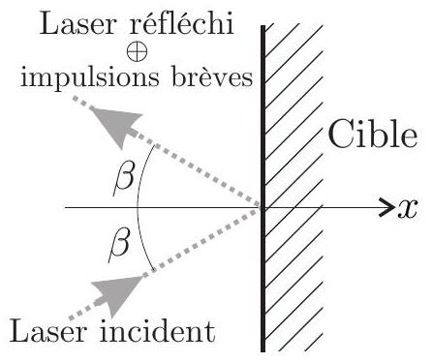
Fig. iii.a - Miroir
Lorsque la cible est un << solide >>, le plasma formé dès le début de l'arrivée de l'impulsion laser est très dense. Comme la cible est totalement ionisée, la densité particulaire en électron $n_{e}$ vaut : $n_{e}=Z×n_{i}$ où $n_{i}$ est la densité particulaire atomique du solide et $Z$ le nombre de charge de l'élément.
Le faisceau laser peut s'y réfléchir comme sur un miroir. On parle alors de << miroir plasma >>. Les impulsions brèves sont émises, lors de l'interaction du faisceau laser avec ce << miroir plasma >>, dans la direction du faisceau réfléchi. On considère que cette direction satisfait les lois de Descartes de l'optique géométrique (fig III.a).
La surface du << miroir plasma >> présente une très forte hétérogénéité de densité particulaire entre le vide (à l'extérieur) et une région très dense et homogène (à l'intérieur). On modélisera cette densité particulaire en électrons par une fonction exponentielle (fig III.b).
$$n_{e}(x)=\left\{\begin{matrix}0 & \text{ pour } & x<−3L \\ n_{max}e^{x/L} & \text{ pour } & −3L≤x<0 \\ n_{max} & \text{ pour } & x≥0\end{matrix}\right.$$
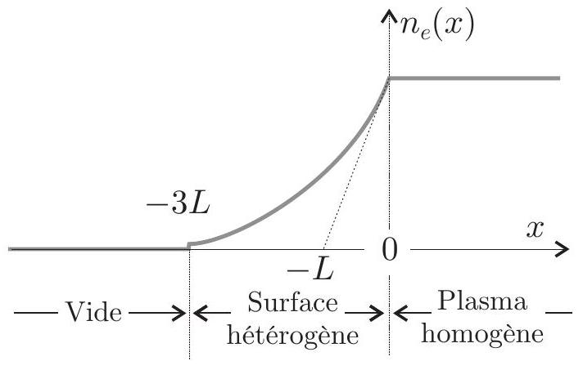
Fig. III.b - Transition de $n_{e}$
La densité particulaire des ions est de la même forme afin que le plasma soit localement neutre avant arrivée de l'onde électromagnétique. On suppose que $n_{\text{max }}$, qui correspond à la densité particulaire électronique lorsque la cible est totalement ionisée est supérieur à $n_{c}$.
Le mécanisme d'émission que nous allons décrire est appelé Emission Cohérente de Sillage. Pour être efficace ce mécanisme nécessite que le faisceau laser incident arrive de façon oblique sur le $≪$ miroir plasma $≫$. On note $β$ l'angle d'incidence sur la surface plane ( $x=0$ ) de la cible devenue un $≪$ miroir plasma $≫$.
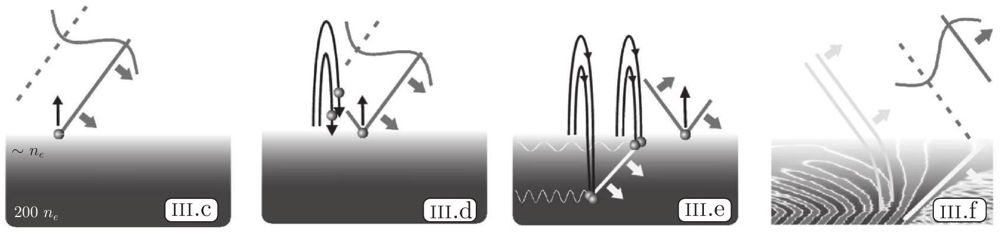
Figures extraites de la thèse de Cédric Thaury - 2008
Ce mécanisme peut être décrit en trois étapes :
- Première étape : Les électrons, de la surface du miroir plasma, sont arrachés par le champ électrique du laser (fig III.c), puis renvoyés par paquet vers le plasma (fig III.d)
- Deuxième étape : Lors de la traversée de la surface hétérogène du miroir plasma, les paquets d'électrons excitent des oscillations plasma (à la fréquence plasma locale $ω_{p}(x)$ ). Du fait de l'incidence oblique, la superposition des paquets d'électrons formés à différents points de la surface résulte en un front de densité oblique qui se propage dans le plasma (fig III.e et fig III.f)
- Troisième étape : Ces oscillations plasma émettent une impulsion lumineuse attoseconde dans la direction du faisceau réfléchi lorsque le front des oscillations plasma est perpendiculaire à la surface du miroir plasma (fig III.d)
Ce mécanisme se répète à chaque cycle optique du laser (de période $T_{0}$ ).
Document IV : Cas où la cible est une << feuille mince >>
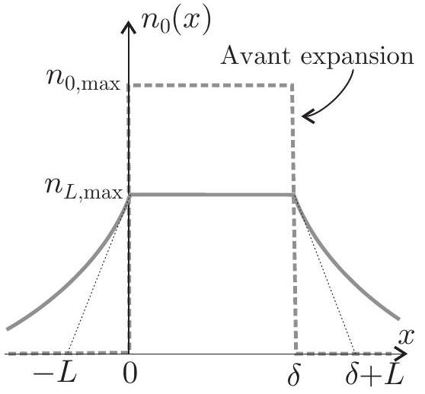
Fig. Iv.a - Profil
On s'intéresse au cas où l'épaisseur du miroir plasma est nanométrique (de 10 nm à 100 nm ). Dans ce cas, la totalité de la cible est vaporisée et ionisée pour former un plasma. L'expansion de ce plasma dans le vide a pour conséquence une diminution de la densité particulaire maximale de la cible. L'allure du profil de densité particulaire électronique avec et sans expansion est reportée sur la figure IV.a. On note $δ$ l'épaisseur de la cible, et $L$ la longueur caractéristique de l'hétérogénéité de densité aux surfaces. Cette dernière longueur dépend de la température $θ_{e}$ du plasma et de la durée $T$ de l'impulsion laser incidente. On peut l'estimer par une relation de la forme $L=c_{s}T$ avec $c_{s}=\sqrt{\frac{Zk_{B}θ_{e}}{m_{i}}}$ où $k_{B}=1,{4.10}^{−23} J⋅{ K}^{−1}$ désigne la constante de Boltzmann, $m_{i}$ la masse ionique et $Z$ le nombre de charge de l'atome. La cible est ici en carbone avec $Z=6$ et $m_{i}={2.10}^{−26} kg$. On peut estimer que l'énergie cinétique moyenne d'un électron du plasma est égale à $\frac{3}{2}k_{B}θ_{e}$.
Nous modéliserons le profil de densité particulaire des électrons $n_{L}(x)$ de la façon suivante :
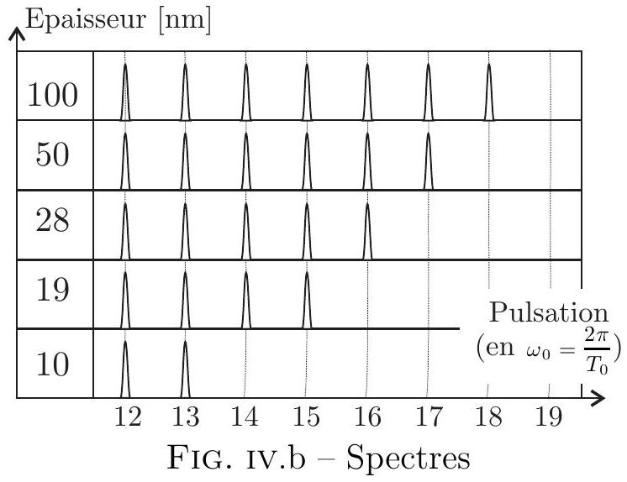
$$n_{L}(x)=\left\{\begin{matrix}n_{L,max}e^{x/L} & \text{ pour }x<0 \\ n_{L,max} & \text{ pour }0<x<δ \\ n_{L,max}e^{−(x−δ)/L} & \text{ pour }δ<x\end{matrix}\right.$$
Dans ce modèle l'épaisseur $δ$ de l'intérieur homogène du plasma ne varie pas pendant l'interaction.
Lorsque l'on fait varier l'épaisseur $δ$ de la cible, on observe que l'étendue du spectre varie. L'harmonique maximale du spectre augmente avec l'épaisseur du miroir plasma (fig IV.b).
FIN DE L'ÉPREUVE

